**Amérique du nord 2023 Jour 1 Correction ©** [**https://labolycee.org**](https://labolycee.org)

**Exercice 2 : Technique de dosage de l’urée (5 points)**

**A. La synthèse de l’urée par Wöhler**

Ayant maitrisé la synthèse de l’acide cyanique, Friedrich Wöhler cherchait à préparer du cyanate d’ammonium par réaction du cyanate de potassium (K+(aq) + CNO–(aq)) sur le chlorure d’ammonium (NH4+(aq) + Cℓ–(aq)). Mais le cyanate d’ammonium (NH4+(aq) + CNO–(aq)) obtenu s’isomérise spontanément en cristaux d’urée CH4N2O. L’ensemble du processus est schématisé ci-dessous.

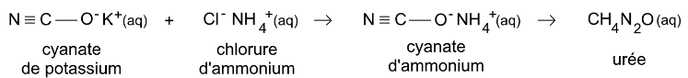

**Q.1. Montrer que le cyanate d’ammonium et l’urée sont bien des isomères.**

À partir de la formule semi – développées du cyanate d’ammonium, on retrouve sa formule brute CH4N2O.

Ainsi on remarque que l’urée et le cyanate d’ammonium ont les mêmes formules brutes mais des formules développées différentes : ces molécules sont bien des isomères.

**Q.2. Choisir parmi les trois propositions suivantes la formule semi-développée de l’urée.**

**Justifier.**

Parmi les 3 formules données, 2 ne conviennent pas. On résume alors les incohérences dans un tableau de ces deux formules.

|  |  |  |
| --- | --- | --- |
| Formule semi - développée | Formule brute | Incohérence |
|  | CH4N2O | La formule brute convient mais la formule semi-développée ne respecte pas la règle de l’octet, car l’atome de carbone devrait partager 4 doublets avec ses voisins et l’atome d’oxygène en partager 2. |
|  | CH5N2O | La formule brute ne convient pas. Ce n’est pas celle de l’urée. |

La bonne formule de l’urée est donc : 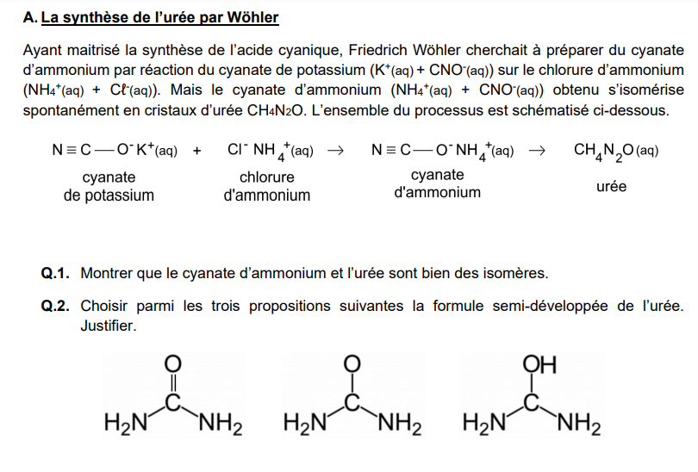

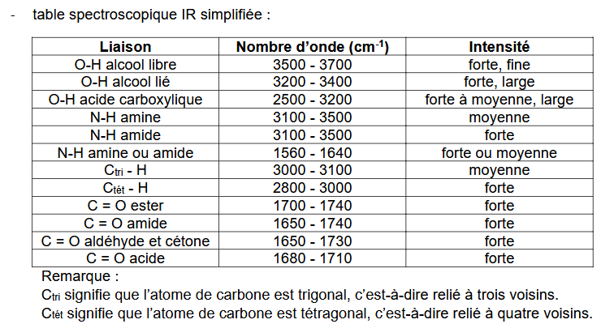

**Q.3. Montrer que le spectre infrarouge obtenu pour les cristaux d’urée est cohérent avec la formule semi-développée proposée.**

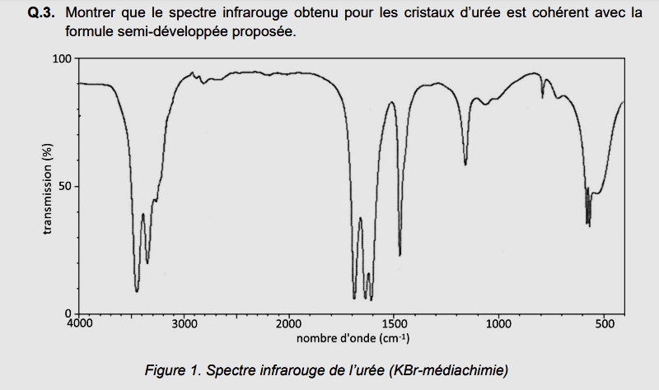



Le spectre obtenu pour les cristaux d’urée comporte :

* une bande d’absorption (forte) entre 1650-1740 cm-1 correspondant à une liaison C = O d’un amide
* une bande d’absorption (forte) entre 3100-3500 cm-1 correspondant à une liaison N-H d’un amide.
* une bande d’absorption (forte) entre 1560-1640 cm-1 correspondant à une liaison N-H d’un amide.

Ce qui est cohérent avec la formule semi – développée proposée.

**B. Dosage de l’urée**

**Q.4. Déterminer la masse de cristaux d’urée à peser pour préparer 50,0 mL d’une solution S d’urée de concentration en quantité de matière C = 6,7 mmol·L-1.**

**masse molaire moléculaire : *M*(urée) = 60,06 ± 0,01 g·mol-1**

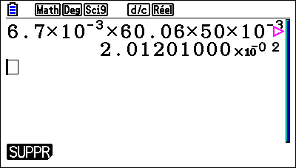Donc

**Dosage gravimétrique**

L’équation de réaction support du dosage gravimétrique de l’urée est :

$$\text{2 }{\text{C}}_{\text{13}}{\text{H}}_{\text{10}}{\text{O}}_{2}\text{(aq) +}{\text{ CH}}_{\text{4}}{\text{N}}_{\text{2}}\text{O(}\text{aq}\text{)} \text{→ }{\text{C}}_{\text{27}}{\text{H}}_{\text{20}}{\text{N}}_{\text{2}}{\text{O}}_{\text{3}}\text{(}\text{aq}\text{) + 2 A}$$

**Q.5. Identifier l’espèce chimique moléculaire A. Justifier.**

Réalisons un bilan atomique entre réactifs et produits en résumant les résultats dans un tableau :

|  |  |  |  |
| --- | --- | --- | --- |
|  | Réactifs | Produits | Bilan |
| Carbone | $$2×13+1=27$$ | $$27$$ | $27-27=0$ La molécule A n’a pas de carbone. |
| Hydrogène | $$2×10+4=24$$ | $$20$$ | $24-20=4$ Il manque 4 H du côté des produits. |
| Oxygène | $$2×2+1=5$$ | $$3$$ | $5-3=2$ Il manque 2 O du côté des produits. |
| Azote | $$2$$ | $$2$$ | $2-2=0$. La molécule A n’a pas d’azote. |

Finalement, il manque 4 atomes d’hydrogène et 2 atomes d’oxygène pour 2 molécules A.

Ainsi, chaque molécule A comporte 2 atomes d’hydrogène et 1 atome d’oxygène. Il s’agit donc de la molécule d’eau de formule brute : H2O

**Q.6. Comparer les masses molaires moléculaires du dixanthylurée et de l'urée et en déduire que la masse de dixanthylurée formée est sept fois supérieure à celle de l’urée consommée**

On rappelle que l’équation de la réaction est :

$$2 C_{13}H_{10}O_{2(aq)}+{CH}_{4}N_{2}O_{(aq)}→C_{27}H_{20}N_{2}O_{3(aq)}+2 H_{2}O_{(l)}$$

D’après la stœchiométrie de la réaction, on peut établir que :

$$\frac{n_{consommée}(urée)}{1}=\frac{n_{formée}\left(C_{27}H_{20}N_{2}O_{3}\right)}{1}$$

$$\frac{m_{consommée}(urée)}{M(urée)}=\frac{m_{formée}\left(C_{27}H_{20}N_{2}O_{3}\right)}{M\left(C_{27}H_{20}N_{2}O_{3}\right)}$$

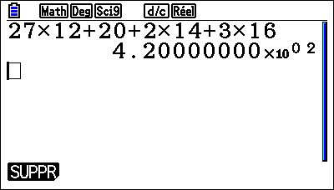À partir de la formule brute du dixanthylurée et des masses molaires atomiques fournies, on calcule la masse molaire moléculaire du dixanthylurée.

$$M\left(C_{27}H_{20}N_{2}O_{3}\right)=27×M\left(C\right)+20×M\left(H\right)+2×M\left(N\right)+3×M(O)$$

$$=27×12,0+20×1,0+2×14,0+3×16$$

$$M\left(C_{27}H_{20}N_{2}O_{3}\right)=420 {g.mol}^{-1}$$

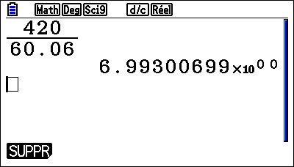On calcule alors le rapport des masses molaires moléculaires du dianthylurée et de l’urée consommée :

$$\frac{M\left(C_{27}H_{20}N_{2}O_{3}\right)}{M(urée)}=\frac{420}{60,06}≈6,99$$

On peut alors établir en prenant 2 CS que : $M\left(C_{27}H_{20}N_{2}O_{3}\right)=7,0×M(urée)$

d’où : $\frac{m_{consommée}(urée)}{M(urée)}=\frac{m_{formée}\left(C_{27}H_{20}N_{2}O_{3}\right)}{7,0×M(urée)}$

$$m_{formée}\left(C_{27}H_{20}N_{2}O_{3}\right)=\frac{m_{consommée}(urée)×7,0×M(urée)}{M(urée)}$$

$$m_{formée}\left(C_{27}H_{20}N_{2}O_{3}\right)=m_{consommée}(urée)×7,0$$

Ainsi, la masse de dixanthylurée formée est bien 7 fois supérieure à celle de l’urée consommée.

**Q.7. Montrer que l’expression permettant de calculer la concentration en quantité de matière en urée $C$ de la solution S est : $C=\frac{m}{7×M(urée)×V}$**

On a : $C=\frac{n_{urée}}{V}$

$$C=\frac{m(urée)}{M(urée)×V}$$

On rappelle que le dixanthylurée a pour formule $C_{27}H_{20}N_{2}O_{3}$

Or, d’après la question précédente :

$$m_{formée}\left(C_{27}H_{20}N_{2}O_{3}\right)=m_{consommée}(urée)×7,0$$

$$m_{consommée}\left(urée\right)=\frac{m_{formée}\left(C_{27}H_{20}N_{2}O_{3}\right)}{7}$$

En reprenant la notation de l’énoncé, on a : $m_{formée}\left(C_{27}H_{20}N_{2}O_{3}\right)=m$ et $m\left(urée\right)=m_{consommée}(urée)$ d’où :

$$m(urée)=\frac{m}{7}$$

On a alors :

$$C=\frac{\frac{m}{7}}{M(urée)×V}$$

$$C=\frac{m}{7×M(urée)×V}$$

Q.8. Écrire avec un nombre adapté de chiffres significatifs, le résultat de la mesure de *C*.

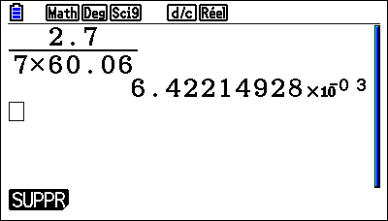 $C=\frac{m}{7×M(urée)×V}$

$$C=\frac{2,7×{10}^{-3}}{7×60,06×1,0×{10}^{-3}}$$

$C=6,4×{10}^{-3} {mol.L}^{-1}$ = 6,4 mmol.L-1

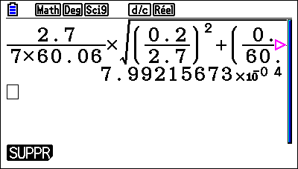Calculons l’incertitude-type sur la mesure.

$$u\left(C\right)=C×\sqrt{{\left(\frac{u(m)}{m}\right)}^{2}+{\left(\frac{u(M\left(urée\right))}{M(urée)}\right)}^{2}+{\left(\frac{u(V)}{V }\right)}^{2}}$$

$$u(C)=\frac{2,7×{10}^{-3}}{7×60,06×1,0×{10}^{-3}}×\sqrt{{\left(\frac{0,2}{2,7}\right)}^{2}+{\left(\frac{0,01}{60,06}\right)}^{2}+{\left(\frac{0,1}{1,0}\right)}^{2}}$$

$u\left(C\right)=8×{10}^{-4} {mol.L}^{-1} soit 0,8×{10}^{-3} {mol.L}^{-1}$ = 0,8 mmol.L-1.

L’incertitude porte sur les 1/10e de millimole donc $C=\left(6,4±0,8\right) {mmol.L}^{-1}$.

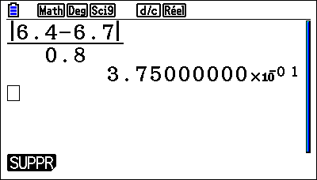**Q.9. Vérifier en exploitant le quotient $\frac{\left|C_{mes}-C_{réf}\right|}{u(C)}$  que le protocole de Richard Fosse permet de valider que la solution S a été correctement préparée.**

Calculons le z – score avec la formule donnée :

$$\frac{\left|C_{mes}-C_{réf}\right|}{u(C)}=\frac{\left|6,4-6,7\right|}{0,8}$$

$$\frac{\left|C_{mes}-C_{réf}\right|}{u(C)}=0,4<2$$

Le z – score est inférieur à 2, les résultats sont compatibles.

Le protocole de Richard Fosse permet donc de valider que la solution S a été correctement préparée.

**Dosage colorimétrique**

**Q.10. Justifier le choix de la valeur de la longueur d’onde.**

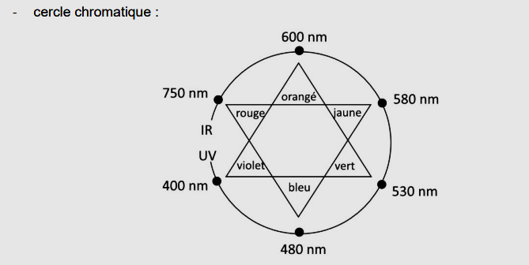Le dosage par étalonnage spectrophotométrique de l’urée s’appuie sur la formation d’une espèce chimique bleue.

La couleur absorbée est la couleur complémentaire du bleu, diamétralement opposée sur le cercle chromatique.

Il s’agit de l’orangé donc il faut choisir sa longueur d’onde $λ=600 nm$.

**Q.11. Démontrer l’égalité indiquée sur la notice de dosage.**

$$C_{Échantillon}=\frac{A_{Échantillon}}{A_{Référence}}×C_{Référence}$$

D’après la loi de Beer – Lambert : $A=k×C$

En adaptant avec les notations de l’énoncé : $A_{échantillon}=k×C_{échantillon}$

$$C_{échantillon}=\frac{A_{échantillon}}{k}$$

Or : $A_{référence}=k×C_{référence}$

$$k=\frac{A_{référence}}{C_{référence}}$$

En remplaçant dans l’expression précédente :

$$C_{échantillon}=\frac{A_{échantillon}}{\frac{A_{référence}}{C_{référence}}}$$

$$C_{échantillon}=\frac{A_{échantillon}}{A_{référence}}×C_{référence}$$

On retrouve bien l’expression attendue.

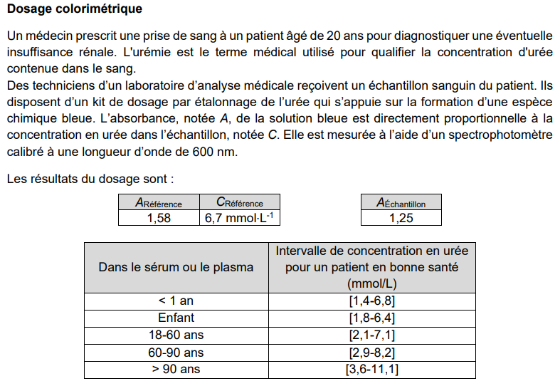**Q.12. Déterminer la conclusion posée par le médecin quant à une éventuelle urémie élevée chez le patient.**

$$C_{échantillon}=\frac{A_{échantillon}}{A_{référence}}×C_{référence}$$

$$=\frac{1,25}{1,58}×6,7 {mmol.L}^{-1}$$

$$C_{échantillon}=5,3 mmol.L^{-1}$$

Le patient étant âgé de 20 ans, on regarde dans le tableau de référence s’il est dans les normes :

Son urémie doit être compris entre $2,1$ et $7,1 {mmol.L}^{-1}$.

L’urémie du patient étant de $5,3 mmol.L^{-1}$, il est donc dans l’intervalle de confiance et ne présente pas d’anomalie de santé au niveau de l’urée.